**[Bài tập] Assignment_Sesion5_3**

I. Tạo một cơ sở dữ liệu, đặt tên là ‘TicketFilm’  
II. Sử dụng các câu lệnh SQL để giải các câu hỏi dưới đây:  
**(Chú ý: tất cả các câu lệnh phải được lưu vào trong 1 file đặt tên là “TicketFilm.sql”, nếu sai tên file học viên sẽ bị không(0) điểm)**

1. Tạo 4 bảng sau đó chèn dữ liệu vào theo các bước sau:

* Bước 1: Tạo 4 bảng
* Bước 2: Áp đặt các ràng buộc(constraint) khóa chính và khóa ngoại lên các bảng như mô tả dưới đây: (Chú ý: phải sử dụng câu lệnh alter table để đặt các ràng buộc, nếu không học viên sẽ nhận không(0) điểm cho bước này)
* Bước 3: Chèn dữ liệu vào các bảng  
  Dưới đây là mô tả thiết kế cơ sở dữ liệu quản lý vé xem phim.  
  Danh sách các phim được lưu trong bảng tblPhim  
  Danh sách các phòng chiếu phim được lưu trong bảng tblPhongPhim  
  Danh sách ghế các phòng chiếu lưu trong bảng tblGhe  
  Chi tiết các vé xem phim thể hiên ở bảng tblVe

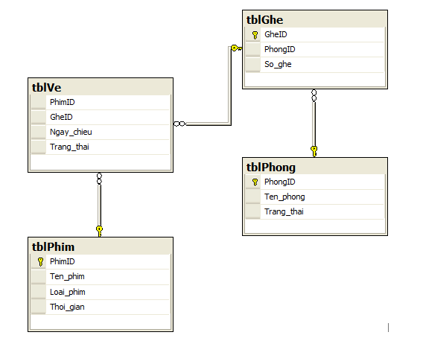

**tblPhim** (Lưu mã phim(PhimID), tên phim(Ten_phim), loại phim(Loai_phim) và thời gian chiếu phim bao nhiêu phút(Thoi_gian) )

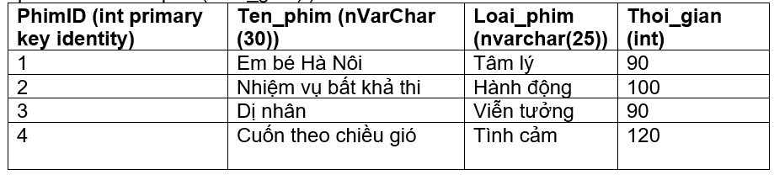

tblPhong (Lưu mã phòng(PhongID), tên phòng(Tenphong) và trạng thái(Trang_thai))

| **PhongID (int primary key identity)** | **Ten_phong (nvarchar(20))** | **Trang_thai(tinyint)** |
| --- | --- | --- |
| 1 | Phòng chiếu 1 | 1 |
| 2 | Phòng chiếu 2 | 1 |
| 3 | Phòng chiếu 3 | 0 |

**tblGhe** (Lưu mã ghế(GheID), mã phòng(PhongID) và số ghế(So_ghe))

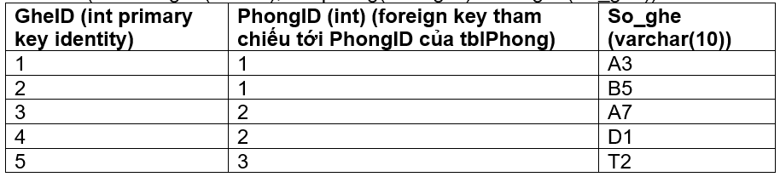

**tblVe** (Lưu mã phim(PhimID), mã ghế(GheID), ngày chiếu(Ngay) và trạng thái của vé(Trang_thai))

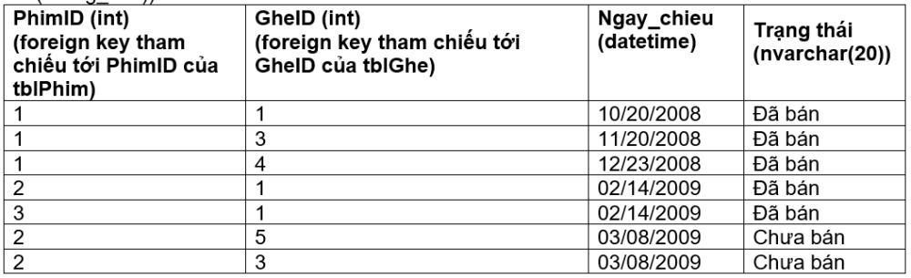

1. Hiển thị danh sách các phim (chú ý: danh sách phải được sắp xếp theo trường Thoi_gian)
2. Hiển thị Ten_phim có thời gian chiếu dài nhất
3. Hiển thị Ten_Phim có thời gian chiếu ngắn nhất
4. Hiển thị danh sách So_Ghe mà bắt đầu bằng chữ ‘A’
5. Sửa cột Trang_thai của bảng tblPhong sang kiểu nvarchar(25)
6. Cập nhật giá trị cột Trang_thai của bảng tblPhong theo các luật sau:

* Nếu Trang_thai=0 thì gán Trang_thai=’Đang sửa’
* Nếu Trang_thai=1 thì gán Trang_thai=’Đang sử dụng’
* Nếu Trang_thai=null thì gán Trang_thai=’Unknow’

Sau đó hiển thị bảng tblPhong

1. Hiển thị danh sách tên phim mà có độ dài >15 và < 25 ký tự
2. Hiển thị Ten_Phong và Trang_Thai trong bảng tblPhong trong 1 cột với tiêu đề ‘Trạng thái phòng chiếu’
3. Tạo bảng mới có tên tblRank với các cột sau: STT(thứ hạng sắp xếp theo Ten_Phim), TenPhim, Thoi_gian
4. Trong bảng tblPhim :  
   a. Thêm trường Mo_ta kiểu nvarchar(max)  
   b. Cập nhật trường Mo_ta: thêm chuỗi “Đây là bộ phim thể loại ” + nội dung trường LoaiPhim  
   c. Hiển thị bảng tblPhim sau khi cập nhật  
   d. Cập nhật trường Mo_ta: thay chuỗi “bộ phim” thành chuỗi “film”  
   e. Hiển thị bảng tblPhim sau khi cập nhật
5. Xóa tất cả các khóa ngoại trong các bảng trên.
6. Xóa dữ liệu ở bảng tblGhe
7. Hiển thị ngày giờ hiện tại và ngày giờ hiện tại cộng thêm 5000 phút